附件：

市场调研基本技术及质量指标要求
一、项目概况
标识标牌目录清单
内容 | 材质 | 规格 | 单位 | 预估  数量 | 单价（元） | 效果图
横幅 | 激光横幅 | 0.7米宽 | 米 | 400 |  | 
横幅 | 激光横幅 | 0.9米宽 | 米 | 50
横幅 | 布旗布 | 0.7米宽 | 米 | 100
横幅 | 布旗布 | 0.9米宽 | 米 | 80
喷绘 | 520喷绘布 | 520喷绘布 | 平方 | 600 |  | 
海报 | 户外海报 | 户外海报 | 平方 | 80 |  | 
写真 | 户外写真 | 户外写真 | 平方 | 100 |  | 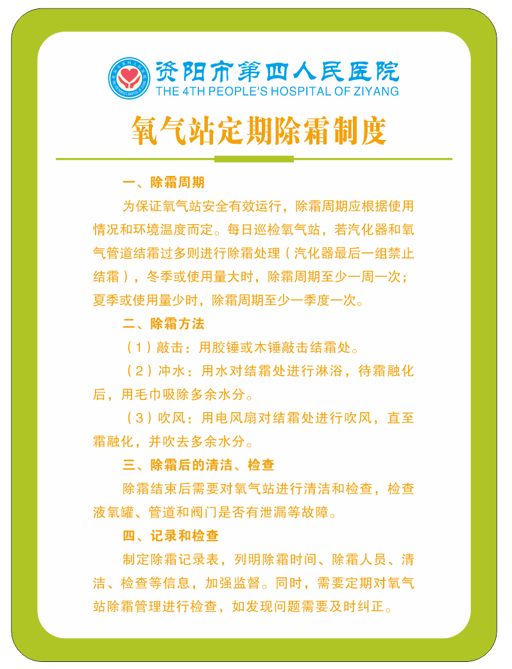
门型展架 | 海报 | 0.8m*1.8m 海报 | 幅 | 40 |  | 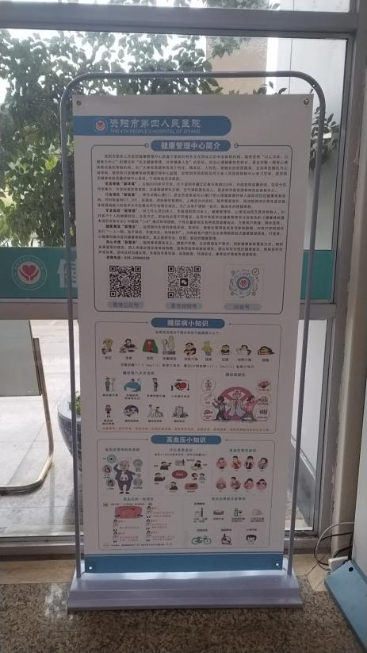
门型展架 | 加重架子 | 加重架子 | 套 | 30
易拉宝 | 海报 | 0.8m*2m海报 | 幅 | 20 |  | 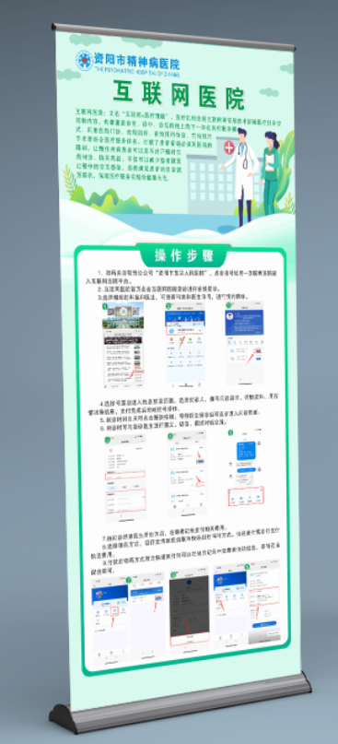
易拉宝 | 加重架子 | 加重架子 | 套 | 15
名片（双面） | 300g铜版纸直角 | 55mm*90mm  200张 | 盒 | 100 |  | 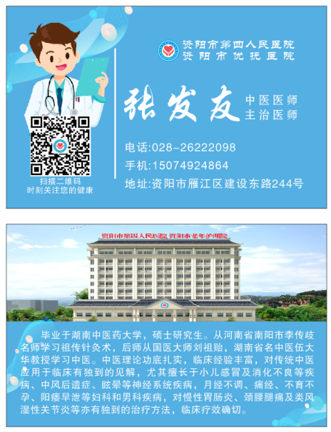
名片（双面） | 300g铜版纸直角 | 55mm*90mm  500张 | 盒 | 30
名片（双面） | 300g铜版纸直角 | 55mm*90mm 1000张 | 盒 | 20
名片（双面） | 300g铜版纸直角 | 55mm*90mm 2000张 | 盒 | 5
名片（双面） | 300g铜版纸直角 | 55mm*90mm 5000张 | 盒 | 2
名片（双面） | 300g铜版纸圆角 | 55mm*90mm  250张 | 盒 | 30 |  | 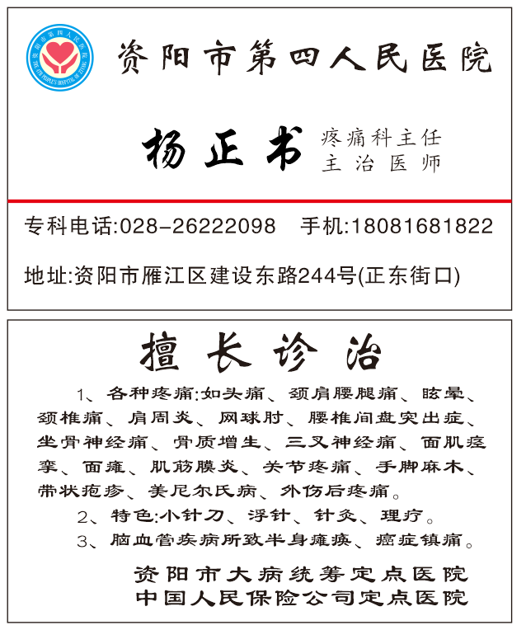
名片（双面） | 300g铜版纸圆角 | 55mm*90mm  500张 | 盒 | 20
名片（双面） | 300g铜版纸圆角 | 55mm*90mm 1000张 | 盒 | 10
名片（双面） | 300g铜版纸圆角 | 55mm*90mm 2000张 | 盒 | 5
名片（双面） | 300g铜版纸圆角 | 55mm*90mm 5000张 | 盒 | 2
KT板 | 布纹板 | 4mm厚 | 平方 | 60 |  | 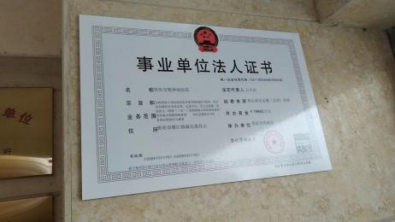
KT板 | 超卡板 | 4mm厚 | 平方
亚克力 | 水晶板 | 3mm | 平方 | 30 |  | 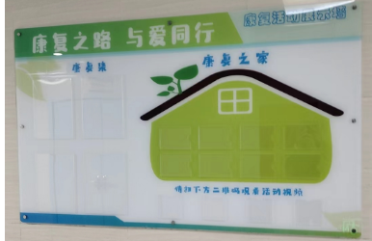
亚克力 | 水晶板 | 5mm | 平方 | 50
亚克力 | 水晶板 | 8mm | 平方 | 30
亚克力 | 水晶板 | 1.5cm | 平方 | 15
亚克力 | 水晶板 | 2cm | 平方 | 5
平面Uv | 水晶板  平面UV背喷 | 3mm | 平方 | 30
平面Uv | 水晶板  平面UV背喷 | 5mm | 平方 | 20
平面Uv | 水晶板  平面UV背喷 | 8mm | 平方 | 20
平面Uv | 水晶板  平面UV背喷 | 1.5cm | 平方 | 15
平面Uv | 水晶板  平面UV背喷 | 2cm | 平方 | 5
PVC | PVC | 3mm | 平方 | 60 |  | 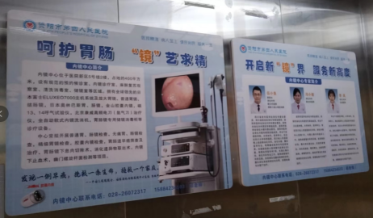
PVC | PVC | 5mm | 平方 | 100
PVC | PVC | 8mm | 平方 | 80
PVC | PVC | 1.5cm | 平方 | 20
PVC | PVC | 2cm | 平方 | 20
双色板 | 双色板 | 2mm | 平方 | 45
覆膜 | 亮膜 | 2mm | 平方 | 120 |  | 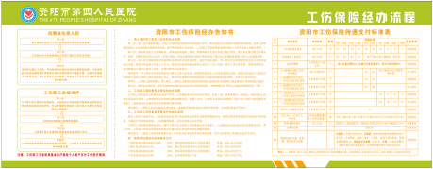
覆膜 | 哑膜 | 2mm | 平方 | 150
不干胶字 | 不干胶 | 不干胶 | cm | 800 |  | 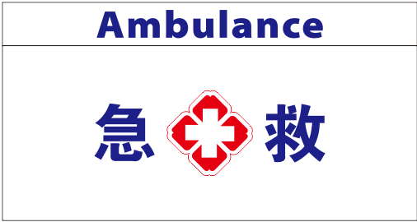
车贴 | 户外白车贴 | 户外白车贴 | 平方 | 120 |  | 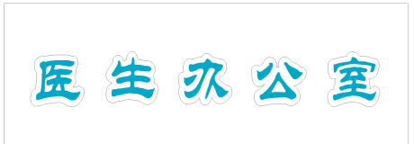
车贴 | 户外黑车贴 | 户外黑车贴 | 平方 | 80
地贴 | 耐磨可移地贴 | 耐磨可移地贴 | 平方 | 50 |  | 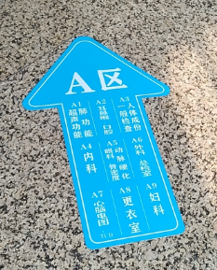
精院科室  门牌 | 5mm亚克力  UV（双层） | 长320mm  宽210mm | 块 | 50 |  | 
精院温馨提示 | 1cm亚克力背喷 | 30cm*20cm | 个 | 50 |  | 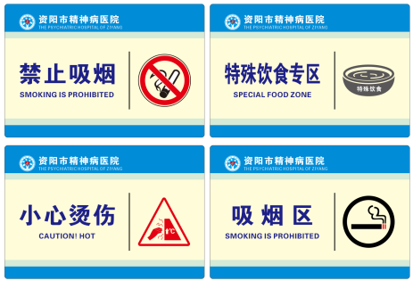
精院病房指  示门牌 | 5mm亚克力UV+卡槽盒子（双层） | 21cm*37cm | 套 | 50 |  | 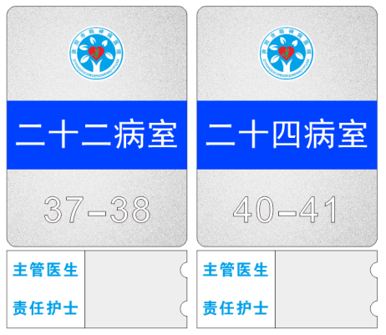
四院科室  门牌 | 5mm亚克力  UV（双层） | 长320mm  宽210mm | 块 | 50 |  | 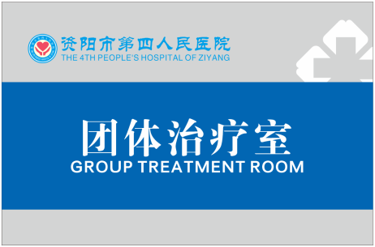
四院病房指  示门牌 | 5mm亚克力UV+卡槽盒子 | 长320mm  宽210mm | 块 | 50 |  | 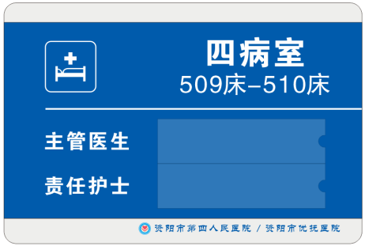
科室简介  宣传展板 | 1cmPVC背板+5mm亚克力背喷UV+水晶盒+镜钉帖墙安装 | 长180cm  宽110cm | 套 | 20 |  | 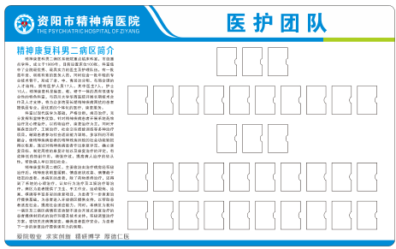
病员一览表  宣传展板 | 1cmPVC背板+写真画面+5mm亚克力镂空雕刻（双层）+镜钉贴墙安装 | 长：120cm  宽：80cm | 幅 | 20 |  | 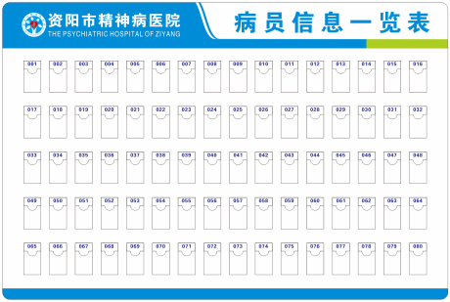
病区一览表 | 1cm乳白色亚克力背喷UV+镜钉贴墙安装 | 150cm*80cm | 块 | 20 |  | 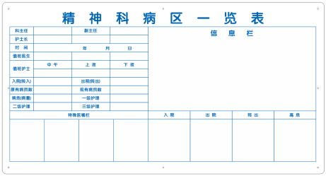
各科室值班人员（双层） | 铝型材定制+写真+插卡 | 9.5cm*27cm | 张 | 50 |  | 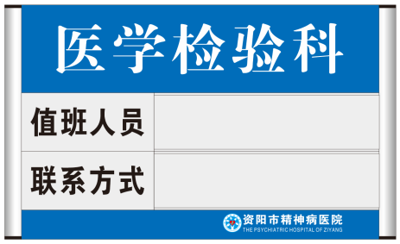
精院楼层索引 | 1cmPVC背板+5mm亚克力背面 | 100cm*200cm | 平方米 | 5 |  | 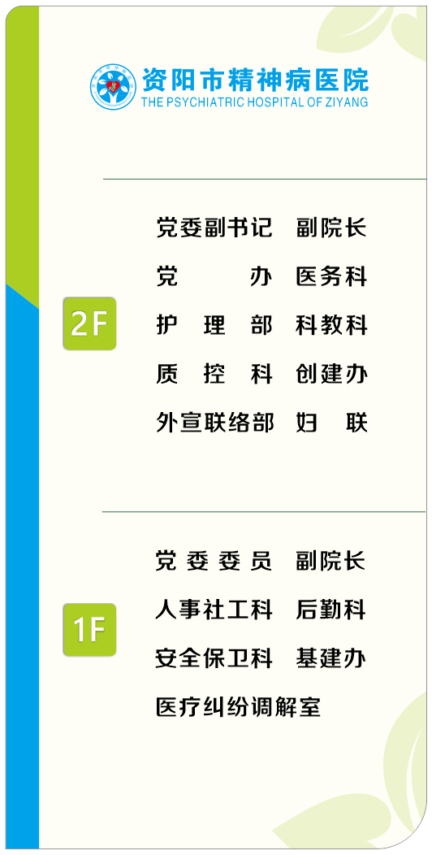
四院楼层索引 | 高清写真画面 | 58cm*110cm | 平方米 | 10 |  | 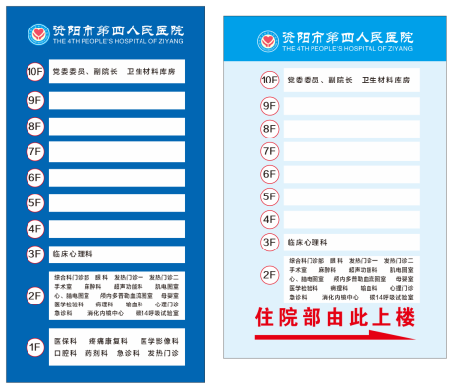
老院各楼层指示牌 | 车贴 | 62*1 | 平方米 | 20 |  | 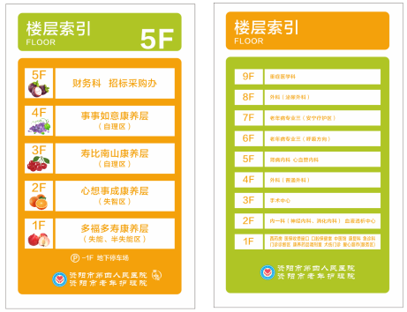
四院楼层分布  示意图 | 高清写真画面 | 长：39cm  宽：29cm | 块 | 20 |  | 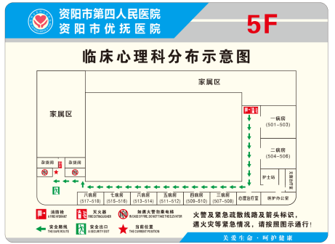
科室制度牌 | 写真覆膜+1cmPVC | 58cm*78cm | 块 | 50 |  | 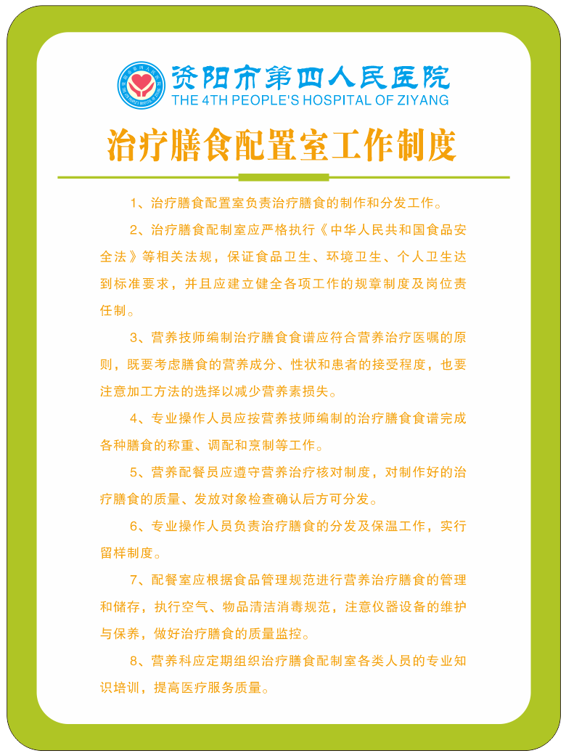
门诊制度牌  画面 | 写真高精画面 | 58cm*78cm | 幅 | 50
医师插卡 | 高精写真画面+胶片 | A4 | 个 | 50 |  | 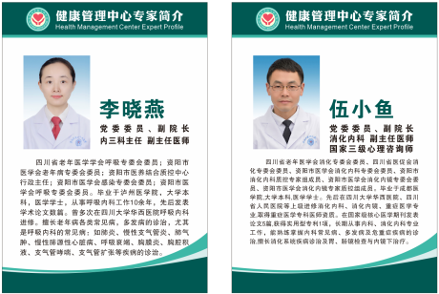
精院床号 | 高清写真覆膜 | 10cm | 张 | 500 |  | 
床号 | 高清写真覆膜 | 直径10cm | 张 | 500 |  | 
老院床头插卡 | 5mm亚克力双层+水晶盒 | 26cm*43cm | 套 | 100 |  | 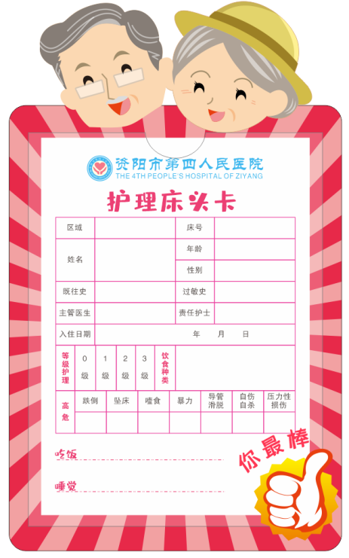
健康教育宣传 | 写真覆膜 | 2.4*1.2 | 平方米 | 80 |  | 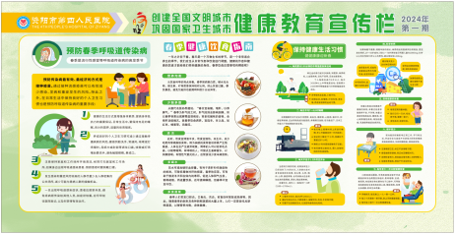
老院户外橱窗画面 | 写真覆膜 | 2.4*1.2 | 套 | 30 |  | 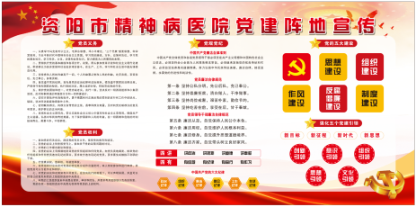
精院户外橱窗画面 | 写真覆膜 | 180cm*100cm | 幅 | 30
消防门画面 | 60*145 |  | 套 | 50 |  | 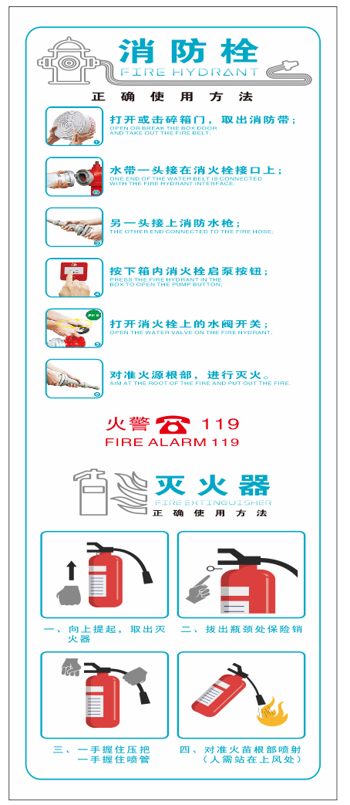
老院科室展板 | 写真+1cmPVC+水晶盒 | 344*146 | 套 | 50 |  | 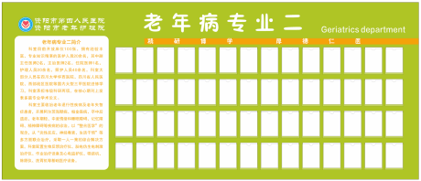
户外宣传海报 | 写真画面 | 40*60cm | 幅 | 100 |  | 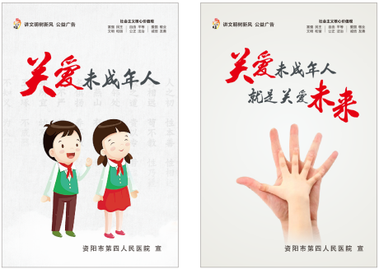
灯杆道旗 | 海报 | 39*95cm | 幅 | 100 |  | 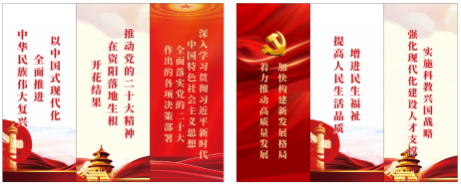
卡片 | 300克铜版纸 双面打印 | 10.4cm*7cm | 张 | 500 |  | 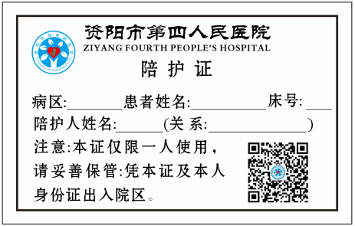
荣誉牌1 | 木质底板+透光帖 | 50cm*35cm | 块 | 100 |  | 
荣誉牌2 | 钛金牌 | 60cm*40cm | 块 | 20 |  | 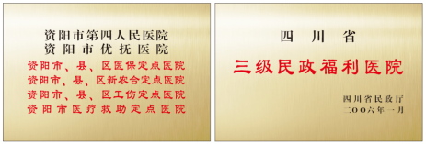

备注：此清单中项目具体数量为暂估数量，最终以实际产生的数量为准。供应商所报项目的单价包括设计费、设备费、材料费、制作费、人工费、交通费、运输费、保险费、代理费、税费等完成本项目所需发生的全部费用。
清单以内的商品中标人必须按清单要求供货，不得私自更改。清单以外的商品必须按采购方的要求供货。
二、技术性能要求
1.设计要求
按照采购需求进行设计，设计方案完成后设计人员及时报采购人审核，审核通过后进行制作，要求设计风格与医院整体风格一致，设计内容且应符合采购人提出的尺寸材质工艺等要求。
2.制作要求
设计审批通过之后结合设计图纸应及时进行制作，产品的材质选用、尺寸、工艺等与采购人的需求保持一致，及时与采购人沟通保证产品的制作质量。项目清单中所有制作材料，供应商须按照行业标准制作，不得因任何理由降低投标产品质量。
3.运输要求
制作成品在运输过程中，供应商需妥善包装，凡由供应商运输包装不当造成的产品损坏，供应商应予以免费更换。
4.安装要求
4.1供应商应按规定的交货时间按时将货物运至采购人指定地点进行安装，未按约定时间送货的将按考核办法严格考核；
4.2将货物运至采购人指定地点之后必须经采购人验收之后才能进行安装，验收不合格的在规定时间完成整改；
4.3供应商在安装过程应有完整明确的安装施工方案和工艺，安装过程中注意安全保障工作（如高空作业等），对安全事故的应急保障措施等，如安装过程中出现任何安全事故由供应商负全责。同时注意医院现有成品的保护，环境的保护，如对成品有任何损坏供应商应照价赔偿、对环境有污染严格按照考核办法考核；
4.4供应商应采用最先进的技术工艺对产品进行制作，如产品在质保期内出现任何质量问题供应商应免费更换。
4.5安装施工标准:按国家相关施工标准执行
三、项目方案（格式自拟）
（一）项目服务方案
1.制作方案：至少包含本项相关的制作工艺、技术保障措施、质量保障措施等。
2.安装方案：完全满足采购方规定的安装要求，至少包含符合本项工作内容的安装工程合理的工期要求、安装施工措施等。
3.安全保障方案：至少包含本项相关的安全施工方案、高空作业措施、环境保护措施、成品保护措施。
4.人员配置方案：供应商应向采购人提供完整的人员配置方案，至少达到以下人员配置要求：
序号 | 人员 | 数量 | 备注
1 | 设计人员 | ≥1人
2 | 安装人员 | ≥1人
3 | 运输人员 | ≥1人
4 | 管理人员 | ≥1人
（二）应急方案：至少包含突发事件处理、安全事故处理、成品损坏、环境污染、物资丢失及损坏应急措施。
备注：以上方案需结合本项目服务需求，与本项目相对应。
四、售后服务方案
1.供应商必须提供≥1年免费质保服务和终身技术支持服务并提供详细的售后服务方案。
2.响应时效：采购人提出服务需求后，供应商需在1小时内响应，4小时内处理采购人需求。
3.供应商须提供售后支持服务，提供7*24小时电话服务及技术人员上门服务，维保期限满后，积极响应，并能及时到达现场解决问题。
五、考核办法
资阳市精神病医院宣传制作供应商考核细则评分表
考核部门：宣传制作领导小组 考核时间：
项目 | 标准分值 | 基本要求 | 考核分值 | 扣分
需求响应 | 响应  实效 | 采购人提出业务需求后，供应商需在1小时内响应，4小时处理采购人需求。若有推迟，供应商应说明原因并征得采购人同意，若没有说明原因或未征得采购人同意，每延迟1天，扣2分。供应商对采购人提出的修改需求予以回复，未按采购人确认的需求及时修改，每延迟提交1天，扣1分，未按需求修改，扣1分。供应商接获采购人安装通知后，未按时到达指定安装地点，每超半天扣1分。 | 15
业务制作及验收 | 产品  合格 | 供应商所制作所有产品材料的品种、规格、性能应符合现行国家产品标准和设计需求。若质量不合格，供应商不予及时更换重做不合格产品，则该项不得分并且取消供应商资格。 | 20
业务制作及验收 | 按期  交付 | 供应商需在采购人规定时间内交付验收，延迟交付，若未向采购人说明原因或未征得采购人同意，每延迟1次，扣10分。 | 15
业务制作及验收 | 验收  安装 | 供应商制作产品交付安装前，需由采购人点验合格后方可安装，未经采购人点验擅自安装交付，扣5分。所有制作安装工程，需由采购方人员现场验收是否合格，未经采购方人员验收，扣5分；若验收不合格，供应商在规定时限内整改合格，扣1分。 | 10
业务制作及验收 | 安全  施工 | 供应商在施工期间需做好安全保障措施，确保文明安全施工。若因供应商未做好施工安全保障措施发生安全事故，则该项不得分且取消供应商资格。 | 25
售后服务 |  | 供应商必须提供≥1年免费质保服务和终身技术支持服务。 | 10
服务满意度 |  | 该项得分为每季度考核领导小组对供应商服务态度进行打分的平均分。 | 5
备注：
1.实行100分制。等级分为优、良、中、差。100-90分为优，89-80分为良，79-70分为中，70分以下为差。
2.通过对供应商提供服务、运行巡检、突发故障的处理情况、维护保养、资料管理等方面，每月对供应商进行考核评估。
六、商务要求
1.付款方式及条件：项目采购清单中项目具体数量为暂估数量，最终以实际产生的数量为准。供应商所报各项目的单价包括设计费、设备费、材料费、制作费、人工费、交通费、运输费、保险费、代理费、税费等完成本项目所需发生的全部费用。根据实际制作及验收清单，每半年据实结算。
2.交货地点：资阳市精神病医院指定地点。
3合作期限：1年。
根据《资阳市精神病医院宣传制作采购项目供应商考核方案》每月对供应商提供服务、运行巡检、突发故障的处理情况、维护保养、资料管理等方面进行考核评估。考核优秀者继续执行招标合同（合同有效期内），连续两月考核评估低于80分或1个月内两次不执行采购方合理要求,则解除合同。
4.交货时间：写真、喷绘等简单的标识制作，要求2天内制作安装完毕，紧急制作时，需在2小时制作安装完毕；有安装需求的如亚克力、灯箱等标识的制作，在成品制作完成内4天内必须安装到位，紧急制作时，需在2天内制作安装完毕。
5.其他要求：供应商需建立巡查机制，对院区的宣传广告进行定期巡检管理。每月不少于2次对各处的宣传广告进行巡查并做好巡视台账,对巡查过程中发现的问题及记录定时反馈给院方。

